Untergründe und Altanstriche prüfen und vorbereiten – Lernen an Stationen
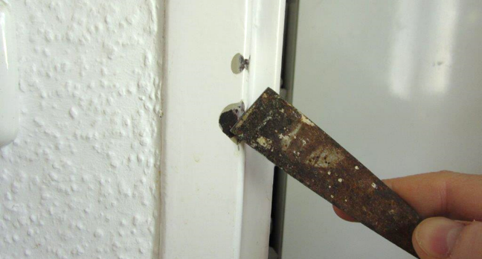

Fach | Oberflächenbearbeitung
Lernfeld | LF1 Oberflächen vorbereiten und beschichten
Querverweise zu weiteren Lernfeldern des Lehrplans | LF 5 Überholungs- und Erneuerungsbeschichtungen ausführen
Zeitrahmen | 4 Unterrichtsstunden
Benötigtes Material | Laufzettel für jeden Schüler  Aufgabenblätter mit Informationen für jede Station  Werkzeuge, Materialien und Geräte für jede Station (siehe Beschreibung)
Kompetenzerwartungen

Die Schülerinnen und Schüler …
- analysieren die Arbeitsplatzsituation bezüglich des Arbeitsablaufs und des Gefährdungspotentials (Gefahrstoffe, Ordnung am Arbeitsplatz, Betriebsanweisungen, betriebliche Abläufe, Umgang mit elektrischem Strom). Dazu suchen, verarbeiten und sichern sie Daten […].
- legen die notwendige Persönliche Schutzausrüstung fest.
- richten den Arbeitsplatz für die Beschichtungsarbeiten unter Berücksichtigung der örtlichen Gegebenheiten ein. Sie benutzen Geräte, Werkzeuge, Maschinen und Anlagen sowie ihre Persönliche Schutzausrüstung. Dabei beachten sie Möglichkeiten zur Vermeidung betriebsbedingter Belastungen für Umwelt und Gesellschaft im eigenen Aufgabenbereich (Entsorgung, Reinigen von Werkzeugen). Sie schützen Maschinen, Geräte, Anlagen und Materialien vor schädigenden Einflüssen und Diebstahl. Sie räumen den Arbeitsplatz und übergeben diesen.
- präsentieren und bewerten ihre Arbeitsergebnisse. Dabei nutzen sie die mit dem Auftrag verbundenen berufs- und fachsprachlichen Begriffe.

Phasen der vollständigen Handlung

  - Orientieren:
Die Schülerinnen und Schüler lesen und besprechen in der Gruppe die Arbeitsaufträge der einzelnen Stationen.

  - Planen:
Jede Schülergruppe verständigt sich über die Durchführung der Teilaufgaben und verteilt diese unter sich.

  - Entscheiden:
[Bei dieser Aufgabe ist die Art der Durchführung festgelegt.]

  - Durchführen:
Die Schülerinnen und Schüler führen an den Stationen die entsprechenden Untergrundprüfungen und Vorarbeiten durch und protokollieren die Ergebnisse in ihren Laufzetteln.

  - Kontrollieren:
Eine Kontrolle der gefundenen Erkenntnisse findet im Austausch der Gruppen nach der Präsentation statt. Hier können unterschiedliche Ergebnisse der Versuche besprochen und ggfs. korrigiert werden.

  - Präsentieren:
Jede Gruppe stellt die Ergebnisse einer Lernstation vor.

  - Reflektieren:
Wie kam es zu unterschiedlichen Ergebnissen bei verschiedenen Gruppen? Welche Schwierigkeiten traten beim Schleifen, Abbrennen und Abbeizen auf? Welchen Risiken und Gesundheitsgefahren begegneten die Auszubildenden?

Aufgabe

Lernen an Stationen

Vorbemerkung: Vor dieser Unterrichtseinheit müssen Sicherheitsregeln im Umgang mit Abbeizer, Schleifmaschinen, Abbrenngeräten etc. besprochen werden.

Ablauf
Im Klassenraum sind fünf Stationen aufgebaut, an denen verschiedene Aufgaben zu bewältigen sind. Es liegen dort verschiedene Materialien, Werkzeuge und Werkstoffe. An den Stationen sind Blätter mit der jeweiligen Aufgabenstellung und den zur Bearbeitung nötigen Informationen. Die Klasse wird ebenso in fünf Gruppen geteilt.
Zu Beginn werden gemeinsam die Stationen abgelaufen, Lehrer gibt Hinweise zu den Aufgaben und zur Sicherheit.
Die Gruppen verteilen sich dann auf die Stationen und wechseln jeweils nach einer vorgegebenen Zeit zur nächsten Station (von 1 nach 2, von 2 nach 3, von 5 nach 1).
Jeder Schüler erhält einen Laufzettel (KOPIEREN!), in dem er die Ergebnisse der einzelnen Stationen festhält. Am Schluss sollte eine gemeinsame Nachbesprechung der Stationen erfolgen. Man kann auch Fragen stellen, wie z.B.: "Wenn Du zehn Stahltüren entschichten müsstest, für welches Verfahren würdest Du Dich nach den heutigen Erfahrungen entscheiden?"

Beschreibung der Stationen

Station 1: Erkennung verschiedener Metallarten
An der Station liegen Bauteile aus verschiedenen Metallen und ein Infoblatt mit den charakteristischen Merkmalen der Metalle. Die Metallart muss identifiziert und die Zuordnung begründet werden.
Materialien: Aufgabenblatt, metallische Werkstücke, Magnet, Schraubenzieher

Station 2: Prüfung der Tragfähigkeit von Altbeschichtungen
Hier liegen verschiedene beschichtete Platten. Die Schüler sollen die Kratz- oder Spanprobe, den Klebebandtest mit Gitterschnitt und die Lösemittelprobe durchführen und die Ergebnisse festhalten.
Materialien: Aufgabenblatt, 3 Platten mit verschiedenen Beschichtungen, Schraubenzieher, Lineal, Stahllineal. Cuttermesser, Bleistift, Tesaband, Verdünnungsspender, Papiertücher, Handschuhe

Station 3: Abbrennen von Beschichtungen
Die Schüler brennen mit dem Heißluftgerät Anstriche auf Metallwerkstücken ab. Dabei müssen sie die Sicherheitsvorschriften beachten. Zum Vergleich (Geschwindigkeit) kann auch auf einer Spanplatte probiert werden. Sie vergleichen den Erfolg anhand einer Tabelle mit dem anderer Entschichtungsverfahren.
Materialien: Aufgabenblatt, Spanplatte, dünnes Blech, starkes Blech, alle mit Lack beschichtet; Zwinge, Abbrenngerät, Spachtel, Handschuhe

Station 4: Maschinelles Entfernen von Beschichtungen
Die Schüler entfernen Beschichtungen mit verschiedenen Schleifmaschinen und vergleichen Schleifbild und Schleifwirkung. Dabei müssen die Sicherheitsvorschriften beachtet werden.
[Sicherheit: Da Winkelschleifer und Bandschleifer zu gefährlich sind, habe ich gute Erfahrungen damit gemacht, als Rundschleifer einen Excenterschleifer in der Einstellung „Nur Rotation“ einzusetzen. Trotzdem müssen die Schüler in die Benutzung eingewiesen werden und der Lehrer muss entscheiden, ob er der Lerngruppe den Umgang mit den Maschinen zutraut. Oft haben die Schüler auch schon auf der Baustelle damit gearbeitet.]
Materialien: Aufgabenblatt, Platten oder Bleche mit Lack beschichtet, mit Edding in gleich große Felder unterteilt; Schwingschleifer, Rund-/Exzenterschleifer, Zwingen, Handschuhe

Station 5: Ablösen oder Abbeizen von Beschichtungen
Die Schüler lösen oder beizen versuchsweise verschiedene Beschichtungen von Platten ab. Wirkung und Geschwindigkeit werden verglichen.
Materialien: Aufgabenblatt, Platten, mit Dispersion, KH-Lack, 2-K-Lack beschichtet, Abbeizer, Pinsel, Spachtel, Handschuhe, Schutzbrille

Auftrag Station 1: Erkennen verschiedener Metalle

Aufgabe:
Hier liegen Bauteile aus verschiedenen Metallen. Teilweise bestehen sie auch aus einem Metall, das einen Überzug aus einem anderen Material hat.

- Stellt mit Hilfe der Hinweise auf diesem Blatt fest, um welche Metallart und welchen Überzug es sich handelt!
- Tragt neben der Metallart auch die Merkmale, an denen Ihr das Metall erkannt habt, in Eure Laufzettel ein!
- Einigt Euch in der Gruppe, ob das Bauteil Eurer Meinung nach überstreichbar ist! Tragt dies ebenfalls in die Tabelle ein!
Info Station 1: Erkennung wichtiger Metalle
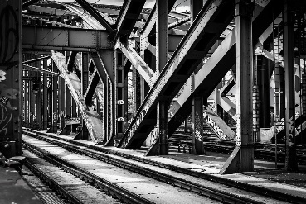 | Stahl: graue Farbe, metallischer Glanz, magnetisch,  Korrosion (=Rost): gelb/rotbraun/braun
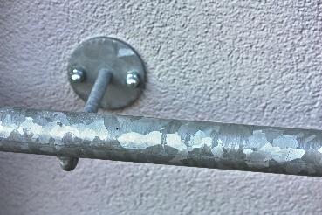 | verzinkter Stahl: grau, metallischer Glanz, Struktur  („Zinkblume“) bei Feuerverzinkung,  Korrosion: matt, grau bis weiß
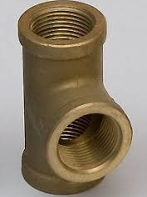 | Messing: golden, glänzend, leicht ritzbar (weich),  Korrosion: matte schwarze bis grüne Beläge
Aluminium: hellgrau, metallischer Glanz, leicht, Kratzen mit einer Münze hinterlässt deutliche Spur (weich)
Korrosion: matter schwarzgrauer Belag
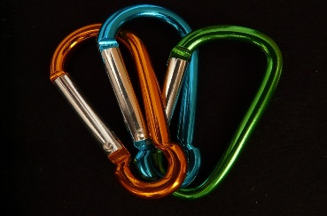 | Eloxiertes Aluminium: metallisch glänzend, hell silbern oder farbig, Kratzen mit einer Münze ergibt kaum sichtbare Spur (hart)  Korrosion: keine
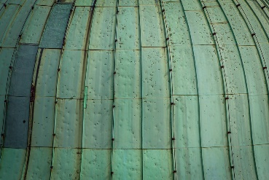 | Kupfer: rotbraun, glänzend, leicht zu biegen, leicht ritzbar (weich)  Korrosion: matte dunkelbraune bis grüne Beläge („Grünspan“)
Chrom: hell silbern, hochglänzend (Glanzverchromung) oder matt (Mattverchromung), harte Oberfläche (nicht ritzbar)
Korrosion: keine

Auftrag Station 2: Prüfung der Tragfähigkeit von Altbeschichtungen

Aufgabe:
Prüft die Beschichtungen auf den hier liegenden Platten auf ihre Tragfähigkeit.
Das ist nötig, um festzustellen, ob die vorhandene Beschichtung überschichtet werden kann.
Führt dazu die folgenden Proben aus:
- Kratz- bzw. Spanprobe
- Lösemitteltest
- Klebebandtest auf einem Gitterschnitt
Richtet Euch bei der Durchführung und Auswertung der Tests nach den Informationen im Kasten auf diesem Blatt.
Haltet die Ergebnisse auf Euren Laufzetteln fest.
Info Station 2: Prüfverfahren für Altbeschichtungen

Kratzprobe/Spanprobe

Durchführung:
Mit einem harten kantigen Gegenstand (Münze, Spachtel, Schaber oder ähnliches) wird versucht, die Beschichtung abzukratzen.
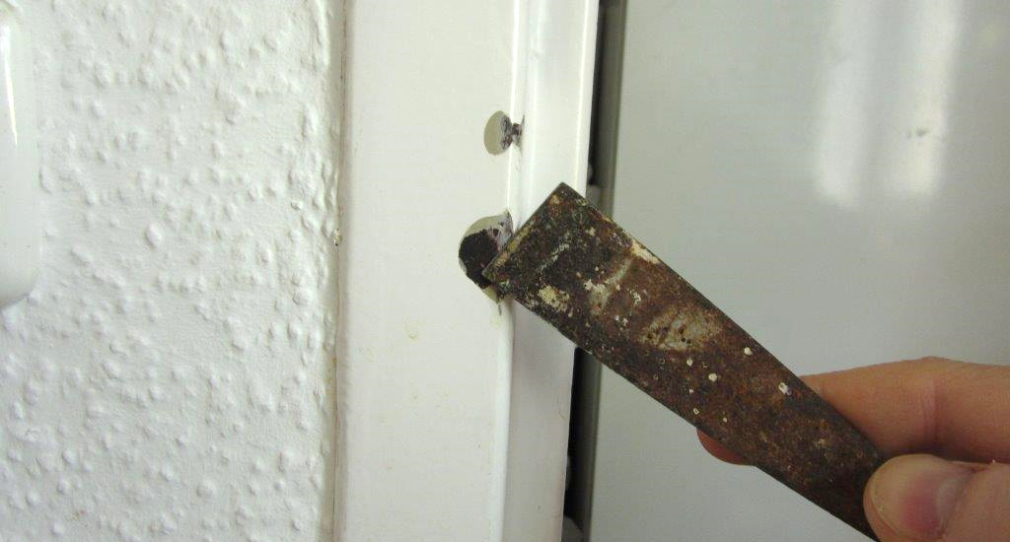

Auswertung:
Ergebnis der Kratzprobe | Bewertung
Beschichtung ist nur schwer abzulösen, Kratzspur hat einen glatten Rand | Altbeschichtung ist tragfähig
Der abgehobene Farbspan ist elastisch und zusammenhängend | Altbeschichtung ist noch tragfähig
Der abgehobene Farbspan ist spröde und zersplittert beim Kratzen | Altbeschichtung ist zweifelhaft
Beschichtungsteile splittern bereits bei mäßigem Druck ab, Kratzspur ist gezackt oder ausgewölbt | Altbeschichtung ist nicht mehr tragfähig und muss entfernt werden

Lösemittelprobe
Arbeitssicherheit: Lösemittel können Haut, Augen und Atemwege angreifen. Benutzt Handschuhe und arbeitet bei guter Belüftung (z.B. geöffnetes Fenster). Verschließt Lösemittelbehälter gleich nach dem Gebrauch.

Durchführung:
Mit einem Lappen oder Papiertuch, das mit Verdünnung benetzt ist, wird mit mittlerem Druck einige Zeit über die Beschichtung gerieben.

Auswertung:

Ergebnis der Lösemittelprobe | Bewertung
Altbeschichtung löst sich, wird weich oder kräuselt | Altbeschichtung ist ungeeignet und muss entfernt werden.
Altbeschichtung löst sich nicht oder nur oberflächlich und haftet fest auf dem Untergrund | Altbeschichtung ist tragfähig.

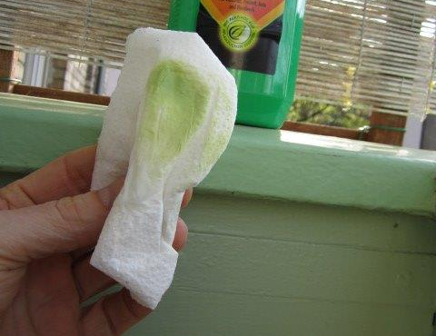
Info Station 2: Prüfverfahren für Altbeschichtungen

Klebebandtest mit Gitterschnitt
Arbeitssicherheit: Das verwendete Cuttermesser ist sehr scharf und kann zu Verletzungen führen. Die Klinge muss beim Schneiden arretiert sein (Knopf nach unten ziehen). Nach Gebrauch wird die Klinge wieder im Griff versenkt und arretiert.

Durchführung:
- Mit dem Cuttermesser und dem Stahllineal werden sechs parallele Schnitte im Abstand von genau 2 mm ausgeführt. Die Schnitte müssen bis auf den Untergrund gehen. Das gleiche wird im rechten Winkel dazu wiederholt, so dass 25 Quadrate von 2x2 mm entstehen (siehe Abbildung in der Tabelle).
- Ein Streifen Klebeband wird auf das Schnittgitter geklebt, fest angedrückt und ruckartig abgezogen.
- Das entstandene Bild wird mit der Gitterschnitt-Kennwerttabelle verglichen und der Wert für die Haftfestigkeit wird abgelesen.
- Tragt die Ergebnisse in Euren Laufzettel ein

Auswertung:
Aussehen | Beschreibung | Gitterschnitt-Kennwert | Haftung
 | Schnittränder sind glatt, keine Abplatzungen | Gt0 | Sehr gut
 | Abplatzungen an den Schnittpunkten der Gitterlinien; max. 5% abgeplatzt | Gt1 | Gut
 | Abplatzungen an den Schnittpunkten und entlang der Linien, max. 15% abgeplatzt | Gt2 | Mäßig
 | Einzelne Quadrate teilweise oder ganz abgeplatzt, max 35% | Gt3 | Schlecht
 | Größere zusammenhängende Flächen abgeplatzt, max. 65% | Gt4 | Sehr schlecht
 | Mehr als 65% abgeplatzt | Gt5 | -

Auftrag Station 3: Abbrennen von Beschichtungen
Arbeitssicherheit: Der Luftstrom aus dem Heißluft-Abbrenngerät hat eine Temperatur von bis zu 650°C. Die erhitzten Farbspäne können auf der Haut festkleben. Benutzt darum Handschuhe und richtet den Luftstrom nicht auf Personen oder Gegenstände.
Die entstehenden Dämpfe können gesundheitsschädlich sein. Arbeitet darum am geöffneten Fenster!

Aufgabe
- Brennt auf allen Platten, die hier liegen, ein gleich großes Teilstück ab. Die Beschichtung soll restlos entfernt werden.
- Vergleicht die Ergebnisse und die dafür benötigte Zeit.
- Was passiert sonst noch? (Farbe verbrennt, Werkstück verformt sich, Untergrund verkohlt oder ähnliches)
- Tragt alles in Eure Laufzettel ein!

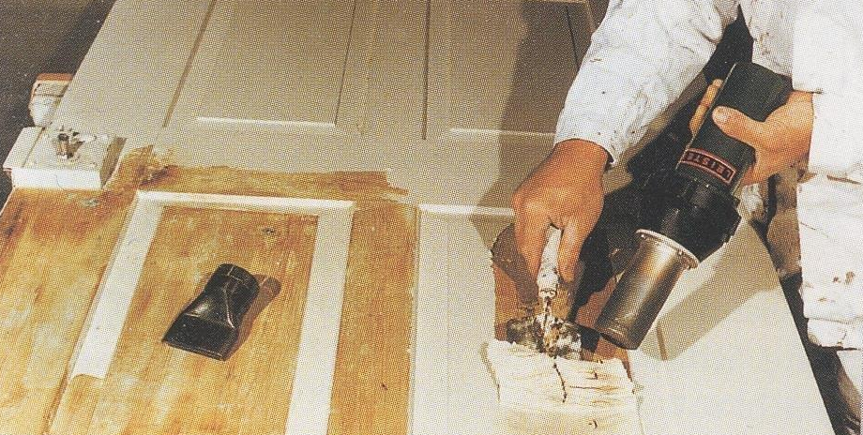
Bild: Handwerk und Technik

Auftrag Station 4: Maschinelles Entfernen von Beschichtungen

Arbeitssicherheit: Durch die schnelle Drehung der Schleifmaschinen können leichtere Werkstücke beschleunigt werden. Sichert darum die Bleche beim Bearbeiten mit einer Schraubzwinge!
Schließt das Schleifgerät an die Staubabsaugung an!
Arbeitet mit der ganzen Fläche, nie mit der Kante des Schleiftellers!

Aufgabe:
- Entfernt jeweils von einer halben Platte vollständig die Beschichtung. Benutzt dazu einmal den Schwingschleifer, einmal den Rundschleifer, einmal den Exzenterschleifer.
- Stoppt die benötigte Zeit und tragt sie in Eure Laufzettel ein.
- Seht euch zum Abschluss genau das erzielte Schleifbild und das benutzte Schleifpapier an. Tragt Eure Beobachtungen ebenfalls ein (z.B. Fläche glatt oder rauh, Rillen oder Kratzer im Untergrund, Schleifpapier verklebt und so weiter)!

Rundschleifer |  |  | Exzenterschleifer
 |  |  | 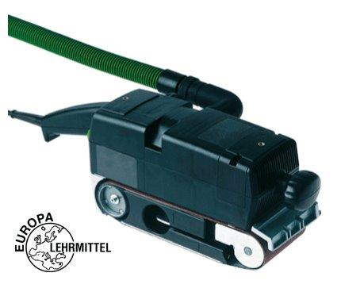
Schwingschleifer ("Rutscher") |  |  | Bandschleifer
 | 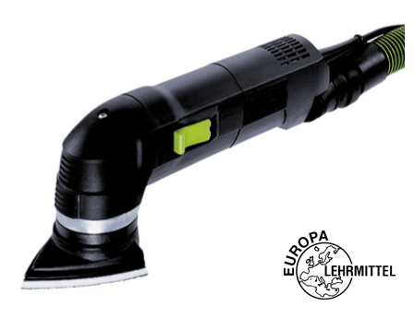
 | Dreieckschleifer (Deltaschleifer) |  |  | Bilder: Europa-Lehrmittel, S232
Auftrag Station 5: Ablösen oder Abbeizen von Beschichtungen
Bilder: Europa-Lehrmittel, S.232
Bilder: Europa-Lehrmittel

Arbeitssicherheit: Abbeizer sind stark ätzend oder lösend. Sie können Augen, Hände und Atemwege, aber auch Kleidung angreifen.
Tragt darum bei der Arbeit Schutzbrille, Handschuhe und Kittel und arbeitet am geöffneten Fenster.

Aufgabe

- Tragt den Abbeizer auf je einen Teil der verschiedenen Lackplatten auf.
- Versucht nach einigen Minuten, den Altanstrich mit dem Spachtel abzustoßen.
- Vergleicht die Wirkung des Abbeizers auf den verschiedenen Lacken und tragt das Ergebnis in Eure Laufzettel ein!
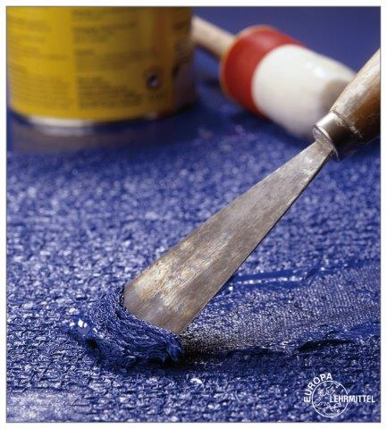
Bild: Europa-Lehrmittel, S236

Laufzettel
Name: ......................................................................Klasse: ................................ Datum: .................

Station 1: Erkennen der Metalle

Nr. | Metall/Überzug | Merkmale | über-streichbar ja/nein
1
2
3
4
5
6
7
8
9
10

Station 2: Prüfung der Tragfähigkeit von Altbeschichtungen

Platte Nr. | Haftung der Altbeschichtung
 | nach Kratz-/Spanprobe | nach Lösemittelprobe | nach Klebebandtest mit Gitterschnitt
1
2
3

Station 3: Abbrennen von Beschichtungen

Platte Nr. | Ergebnis: gut/schlecht | Bemerkungen
1
2
3

Station 4: Maschinelles Entfernen von Beschichtungen

Maschine | benötigte Zeit | Schleifbild  glatt-rauh | Beobachtungen
Rundschleifer
Exzenterschleifer
Schwingschleifer

Station 5: Ablösen oder Abbeizen von Beschichtungen

Beschichtung | Wirkung des Abbeizers  [stark-schwach, schnell-langsam]
Kunstharzlack
2-Komponentenlack
Dispersionsfarbe

Quellen- und Abbildungsverzeichnis

Die Aufgabe und alle nicht anders gekennzeichneten Texte und Bilder wurden für den Arbeitskreis „Umsetzungshilfe für Lehrkräfte im Ausbildungsberuf Maler und Lackierer“ am Staatsinstitut für Schulqualität und Bildungsforschung (ISB) erstellt. Alle Rechte für Bilder und Texte liegen beim ISB, München 2021.
- Grebe et al., Fachwissen Maler und Lackierer, Europa Lehrmittel, Nourney, 2015, ISBN 978-3-8085-4435-8
- Fahrner et al., Lernfeldbuch für Maler/-innen und Lackierer/-innen, Handwerk und Technik, Hamburg, 2011, ISBN 978-3-582-00096-5
- Sonstige Bilder sind lizenzfrei

